# 注解使用

## Lombok

### @data

@Data相当于@Getter @Setter @RequiredArgsConstructor @ToString @EqualsAndHashCode这5个注解的合集,该注解通常用在实体bean上，不需要写出set和get方法，但是具备实体bean所具备的方法，简化编程提高变成速度。

### @toString(callsuper=false)

1. 检查父类子类是否都包含@ToString注解
2. 2、@ToString注解属性callSuper决定是否调用父类的toString()方法，默认为false，如果需要打印父类的属性设置@ToString(callSuper = true)

@Getter@Setter@ToString(callSuper = true)public class Son extends Parent {

private String id;}

@Getter@Setter@ToStringclass Parent {

private String name;}

### @RequiredArgsConstructor

1.@RequiredArgsConstructor 是 lombok 提供的注解，作用于类，用于生成包含 final 和 @NonNull 注解的成员变量的构造方法。那么也就是说，我们需要在注入的属性上增加 final 或 @NonNull 修饰就可以完成 spring 的依赖注入.

2.@autowared与@RequiredArgsConstructor代码示例

2.1、@autowared

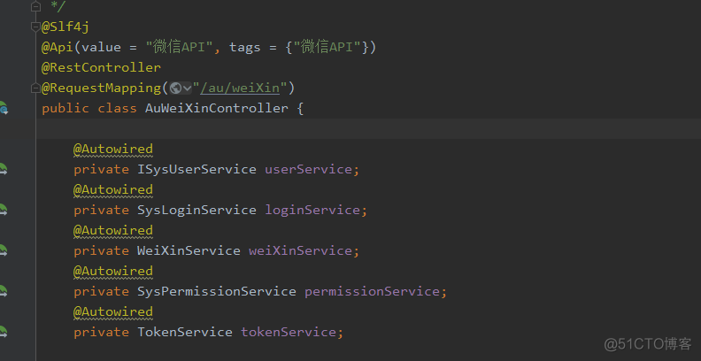

2.2、@RequiredArgsConstructor

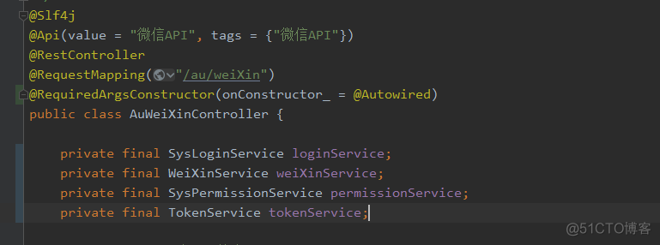

3.使用方法完整代码

1）定义对应字段的实体

@Data

// 指定前缀

@ConfigurationProperties(prefix = "developer")

@Component

public class DeveloperProperty {

private String name;

private String website;

private String qq;

private String phoneNumber;

}

1. 使用时注入这个bean

@RestController

@RequiredArgsConstructor

public class PropertyController {

final DeveloperProperty developerProperty;

@GetMapping("/property")

public Object index() {

return developerProperty.getName();

}

}

1. 看看上段代码编译完之后的样子

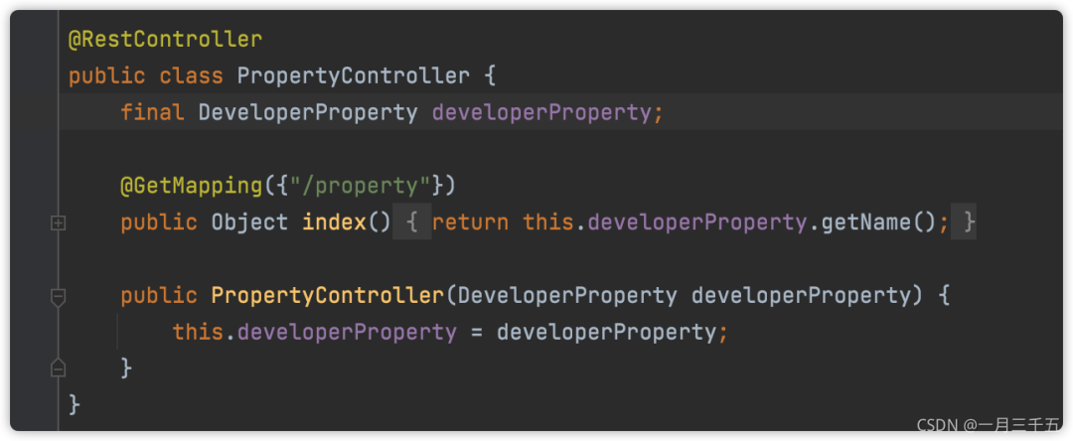

## spring注解

### 依赖注入@Autowared注解（@Resource）

1.1依赖注入的个人理解

Vorfreude\specificationFiles\知识储备总结\Spring\Spring_Ioc\依赖注入

### 2.将对象加入bean容器的注解

### 3.配置文件获取属性值@value

## Springboot注解

# **1.@ConfigurationProperties**

## Java注解

### @Resource注解